**新 书 推 荐**

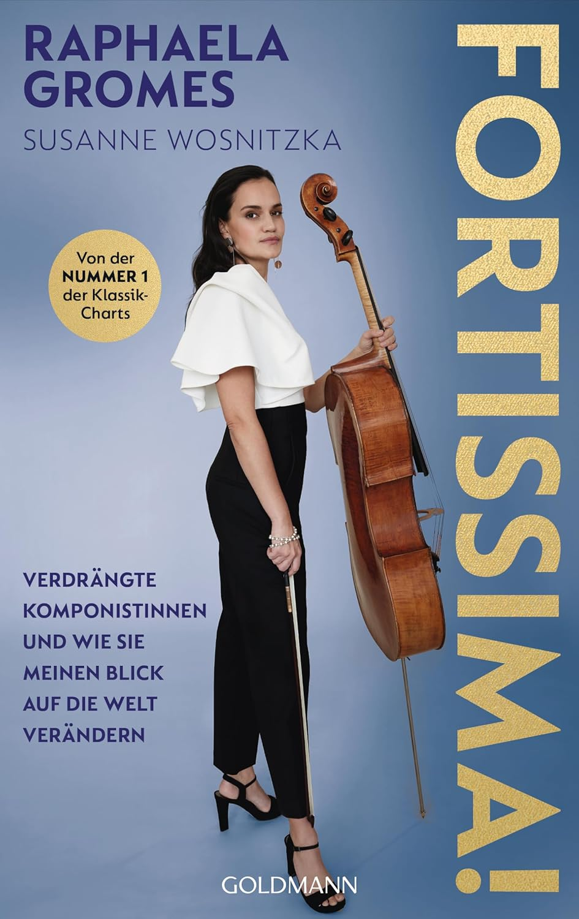**中文书名：《最强音：女性作曲家的历史回声》**

**英文书名：Fortissima! THE FEMALE COMPOSERS WHO CHANGED THE FACE OF MUSIC**

**德语书名：Fortissima!: Verdrängte Komponistinnen und wie sie meinen Blick auf die Welt verändern**

**作 者：Raphaela Gromes, Susanne Wosnitzka**

**出 版 社：Goldmann Verlag**

**代理公司：Penguin Random House Verlagsgruppe/ANA/Winney**

**页 数：304页**

**出版时间：2025年9月**

**代理地区：中国大陆、台湾**

**审读资料：电子稿**

**类 型：传记回忆录**

**内容简介：**

**音乐史中的她们**

当你在身边朋友中提起古典音乐作曲家，能被迅速想起的名字往往是男性。但星级大提琴家拉法艾拉·格罗梅斯（Raphaela Gromes）希望打破这一沉默——在这场充满激情的“女性礼赞”（Femmage）中，她携手音乐学者苏珊娜·沃斯尼茨卡（Susanne Wosnitzka），展开一段探索之旅，寻找那些曾被遗忘、至今仍被低估的音乐女性英雄。

那么，艾米·比奇（Amy Beach）、弗洛伦丝·普赖斯（Florence Price）与亨丽埃特·博斯曼斯（Henriëtte Bosmans）究竟是谁？这些在历史洪流中逐渐沉寂的女性，如何在充满偏见的时代中坚持创作、为自由而斗争？她们的音乐是否与男性作曲家有所不同？而我们今日，又能从她们的经历与作品中学到些什么？

在《最强音：女性作曲家的历史回声》（*Fortissima!: Verdrängte Komponistinnen und wie sie meinen Blick auf die Welt verändern - Von der preisgekrönten Cellistin, Platz 1 der Deutschen Klassik-Charts*）一书中，格罗梅斯以饱含热情的声音，融合丰富的知识与亲身的音乐人视角，让这些被掩埋的女性声音重新鲜活地响起。这是一次耳目一新的女性音乐史回望，也是一份优雅动人的邀请——邀请我们走近那些卓越作曲家与她们非凡的音乐世界。

**目录：**

前言 9

序曲 11

第1章

寻找新事物 25

玛蒂尔德·卡普伊——“没有音乐我会发疯” 28

典型的女性？33

第2章

女性——对女作曲家充满热情 35

亨丽埃特·博斯曼——爱情作为灵感源泉 37

第3章

父权制在文化史中的起源 45

追溯久远：希帕提亚、萨福和交际花 47

一神教的和谐 54

希尔德加德·冯·宾根——天地之间的和谐 58

变革的世界——宗教改革 60

第4章

重生！63

女声合唱团 66

弗朗切斯卡·卡奇尼——歌剧先锋 69

威尼斯的孤儿院 71

玛丽亚·安东妮娅·瓦尔普尔吉斯·冯·萨克森——角色互换 74

第5章

从裙撑到亮片连体衣——大提琴是男性乐器吗？77

莉丝·克里斯蒂亚尼——大提琴上的天使？79

吉尔赫米娜·苏吉亚——技术大师 83

裤子作为女性主义宣言 85

巴黎的母狮 87

第6章

从马车到英国航空——旅行中的女演奏家 93

克拉拉·维克独自在巴黎 95

范妮·亨塞尔的意大利之旅 98

第7章

伟大的交响乐——从先锋到（缺失的）女性榜样 103

玛丽亚·席曼诺夫斯卡——一位“女性伏尔坎” 104

玛丽安娜·马蒂内斯——早期维也纳古典主义 108

路易丝·阿多尔夫·勒博——伟大的浪漫主义 110

埃米莉·迈耶——不是“女性贝多芬” 119

第8章

自信的法国女性 125

伊丽莎白-克劳德·雅克梅·德·拉·盖尔——宫廷音乐奇迹 128

路易丝·法伦——第一交响乐 130

梅尔·博尼——音乐作为净化 132

玛丽·雅尔——第一大提琴协奏曲 135

杰尔曼·泰勒弗——“六人团”中唯一的女性 141

第9章

纳迪亚和莉莉·布兰热——共生姐妹 149

第10章

艾米·比奇——来自美国的令人惊叹的音乐 159

第11章

政治作曲家 167

约翰娜·金克尔——一位德国革命者 167

伊塞尔·史密斯——英国歌剧的先锋 171

埃尔弗里达·安德烈——瑞典风琴上的女先知 176

伊丽莎白·库伊珀——荷兰指挥家和三个女子管弦乐团的创始人 179

我是如何成为女性主义者的 184

第12章

来自东欧的女艺术家 193

索菲亚·古拜杜丽娜和加琳娜·乌斯特沃尔斯卡娅 199

乌克兰女作曲家——为文化身份而战 208

两位民族女英雄 211

第13章

双重边缘化的女作曲家 213

弗洛伦斯·普莱斯——一个惊人的发现 214

人口贩卖——“难道我不是女人吗？” 217

非裔美国女作曲家的崛起 220

玛丽亚·赫茨——在流亡中沉默 223

露丝·申塔尔——纪念大屠杀 226

伊尔丝·韦伯——震撼的诗歌 229

第14章

寻找女作曲家的踪迹 233

维多利亚·雅格林——大提琴家中的女作曲家 236

维尔玛·冯·韦贝瑙——勋伯格第一位学生的悲剧结局 239

音乐学的先锋 243

第15章

当代珍宝 251

第16章

愿景而非负担 261

只是一种时尚吗？266

观众的力量 272

尾声

女性真的作曲不同吗？277

差异确实存在 280

解构 284

注释 287

推荐阅读和信息 308

人名索引 312

图片出处 319

**作者简介：**

**拉法艾拉·格罗梅斯**是德国知名的大提琴家，活跃于国际舞台，因其极富表现力的演奏和对冷门作曲家作品的热情推广而备受赞誉。**拉斐拉·格罗姆斯（Raphaela Gromes）**是著名大提琴演奏家，自2016年起担任索尼古典音乐驻厂艺术家。她发行的每张专辑均跻身德国古典音乐排行榜前十，并荣获德国唱片评论家奖、Opus Klassik大奖及金音叉奖等多项殊荣。她常年活跃于欧洲各大音乐厅舞台，亦是备受欢迎的脱口秀嘉宾。2023年发行的专辑Femmes展现了她精湛的演奏技艺与深厚的艺术造诣，诠释了音乐史上23位女性作曲家的作品。www.raphaelagromes.de

**苏珊娜·沃斯尼茨卡（Susanne Wosnitzka）**在奥格斯堡学习音乐，专注于女性作曲家研究，研究方向聚焦女性在音乐史中的角色与贡献。她长期从事音乐档案研究和文化策展，擅长将学术成果转化为深入浅出的公共叙事，开发了相关主题的系列讲座，并在法兰克福“女性与音乐”档案馆从事女性音乐史工作。其研究专长为十七至十八世纪南德文化及女性（音乐）史。www.susanne-wosnitzka.de

**感谢您的阅读！**

**请将反馈信息发至：版权负责人**

**Email**：[**Rights@nurnberg.com.cn**](mailto:Rights@nurnberg.com.cn)

安德鲁·纳伯格联合国际有限公司北京代表处

北京市海淀区中关村大街甲59号中国人民大学文化大厦1705室, 邮编：100872

电话：010-82504106, 传真：010-82504200

公司网址：[http://www.nurnberg.com.cn](http://www.nurnberg.com.cn/)

书目下载：<http://www.nurnberg.com.cn/booklist_zh/list.aspx>

书讯浏览：<http://www.nurnberg.com.cn/book/book.aspx>

视频推荐：<http://www.nurnberg.com.cn/video/video.aspx>

豆瓣小站：<http://site.douban.com/110577/>

新浪微博：[安德鲁纳伯格公司的微博_微博 (weibo.com)](https://weibo.com/1877653117/profile?topnav=1&wvr=6)

微信订阅号：ANABJ2002

